Pressmeddelande
2010-06-14
Hitta ditt egna sagoslott
Haga slott genomgår just nu en omfattande renovering så att kronprinsessan Victoria och den blivande prins Daniel kan flytta in där efter bröllopet. Men slott är inte bara till för kungligheter, allt oftare kommer slotten ut på den öppna marknaden. Hemnet har gjort en inventering av slott som ligger ute till försäljning just nu.
Under år 2009 såldes det bara ett par slott i Sverige. Marknaden för slott är inte så stor men det finns ett litet klientel som är intresserade av att köpa slott för att ha som privatbostäder. Visserligen går slott och stora egendomar ofta i arv fortfarande men allt oftare kommer de ut på öppna marknaden. Detta pga av allt högre värden och att det då blir svårare att lösa generationsskiften.
- Det finns ett klientel i Sverige som söker den här typen av exklusiva boenden. Allt fler använder slotten som privatbostad vilket beror på att antalet som har de ekonomiska förutsättningarna ökar. För några år sedan var det mer populärt att köpa slott för att driva hotell eller restaurangverksamhet i dem. Säger Per Wahl, fastighetsmäklare på Areal i Linköping
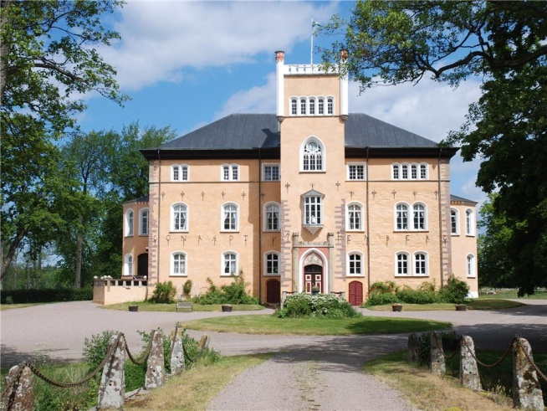
Börstorp slott ligger 13 km norr om Mariestad i Västergötland och används idag som privatbostad. Om du bosätter dig på Börstorp slott får du ett sagoslott men även ett modernt boende vilket gör det till ett perfekt slott för privatpersoner. Slottet ligger i en stor park på 10 ha med flera dammar, total markyta som omfattas är 813 ha. Slottet består av en huvudbyggnad och två flyglar som båda fungerar som bostäder. Det ryktas även om att man får med spöken på köpet och att det finns en man inmurad i väggen. Börstorp slott ligger ute till en prisidé om 6 500 000 kronor.
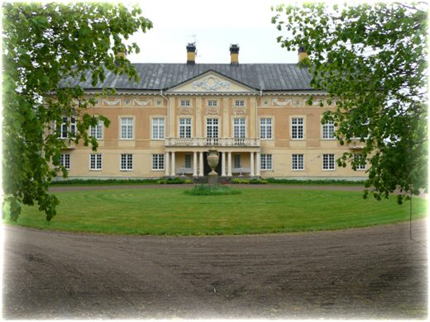
Trystorp Slott ägs idag av familjen de Jonquiéres som använder det som privatbostad. Astrid Ziebach de Jonquieres köpte slottet 1937 och sedan dess har det varit i familjen. Slottet är beläget i Närke ca 40 km söder om Örebro. Det beskrivs som ett riktigt törnrosa slott. Av de tre slotten som ligger ute på Hemnet nu är det här det enda med kungliga anor. Kung Karl den IX var under en tid i slottet ofta återkommande gäst på slottet. Slottet har legat ute till försäljning under ett år på Hemnet, till utropspriset 60 000 000 kr.
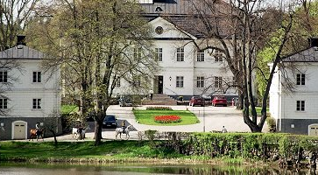
Yxtaholm Slott är det tredje slottet till försäljning på Hemnet. Yxtaholm ligger på en egen ö i underbara omgivningar i Sörmland. Det bedrivs idag hotell och restaurang verksamhet på slottet men den nya ägaren kan välja att använda slottet enbart för privatbruk om man så vill. Yxtaholm ligger ute till försäljning för 29 900 000 kr.
Trots höga priser och krav på en speciell livsstil så tycker Per Wahl inte att slott är särskilt svårsålda.
- Det är inte svårt att sälja slott, intresset för att bosätta sig i slott finns men det tar ofta längre tid att hitta en köpare till ett slott. Det är en annan köp- och säljprocess än för vanliga objekt, forsätter Per Wahl.

Historia - Fakta
Ytxaholm:
Slottet omnämns första gången i skrift 1329 i ett testamente. Så som det ser ut idag byggdes det dock 1753 Gustaf Nils Clodt. 1948 köpte Svenska Arbetsgivareföreningen slottet och rustade upp det då det var relativt förfallet. Genom åren har släkter som af Ugglas, Hamilton och von Rosen ägt Slottet.

Trystorp:
Trystorp byggdes 1495 av biskopen Kort Rogge. Henrik von Falkenberg tog sedan över slottet och under von Falkenbergs ägo besöktes slottet ofta av Kung Karl IX (då kallad Hertig Karl). Handlaren Julius Lindström har också haft slottet i sin ägo. Det har även den norska greven de Paus och de Jonquiéres som äger slottet idag.

Börstorp:
Slottet byggdes 1646 av Conrad von Falkenberg men är känt sedan 1400-talet som Bergestorp. Det har samma design som många slott från sagor med flera dammar och stor trädgård. Kända adelssläkter som von Knorring och Ribbing har bott i huset som är en privatbostad.

För frågor kontakta:
Ewa Sjögren, PR & Kommunikationschef
Tel: 0734-22 43 47, E-post: ewa@hemnet.se

Om Hemnet
Hemnet är Sveriges populäraste sajt för bostadsök, med över 1 miljon unika besökare i veckan och ungefär 800 000 bostadsvisningar per dygn. Hemnet.se startades 1998 och ägs av Fastighetsmäklarförbundet FMF, Swedbank Fastighetsbyrå, Mäklarsamfundet Bransch, Svensk Fastighetsförmedling, Dagens Nyheter och Göteborgsposten.

